Что такое адаптация?
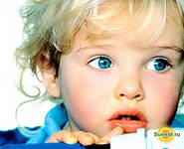
Адаптация - это приспособление организма к новой обстановке. Адаптация включает широкий спектр индивидуальных реакций, характер которых зависит от психофизиологических и личностных особенностей ребенка, от сложившихся семейных отношений, от условий пребывания в дошкольном учреждении.
По тому, как малыши приспосабливался к детскому саду, их можно разделить на три группы.
Первая группа - дети, которые реагируют на перемену обстановки настоящим нервным срывом. К этому почти всегда добавляются частые простудные заболевания.
Вторая группа - дети, не проявляющие признаков нервного перенапряжения, "всего лишь" начинающие часто болеть.
Третья группа - это детишки, привыкающие к садику без особых проблем и сложностей.
Так вот, каждый второй ребенок относится к первой или ко второй группе. Значит ли это, что только половина детей, которые ходят в садик, имеет шанс "прижиться" там, а все остальные должны сидеть дома до школьного возраста? Конечно нет.
В большинстве случаев проблемы адаптации разрешимы, причем на это не требуется слишком много времени. Детский сад - стресс для ребенка, но стресс вполне преодолимый. Только малышу обязательно нужно помочь справиться с этим новым и очень серьезным опытом. Столь большое число детей, испытывающих трудности в адаптации к детскому саду, во многом объясняется их неподготовленностью к новому образу жизни. Нельзя бросать ребенка в незнакомую обстановку, как в воду, в расчете на то, что он немедленно научится "плавать". Стоит заранее уделить время и внимание подготовке к посещению садика, и тогда ваш малыш, скорее всего, окажется в третьей, благополучной группе.
Давайте уточним, что провоцирует стресс у ребенка. В огромной степени - отрыв от матери. Конечно же, малыш ваш неразрывно связан с вами и мама - это главное, что было у него. И вдруг... мама предала его. Взяла и "обменяла" на работу и этим "перекрыла кислород". Его любимая, его неповторимая и самая прекрасная на свете мама нашла себе какую-то работу и бросила его на произвол судьбы среди ужасной новой обстановки и незнакомых ему ранее детей, которым нет дела до него. А если даже есть, так только для того, чтоб лишний раз над ним немного посмеяться, что он все делает совсем не так, как делают другие. И чтобы в этой новой обстановке продержаться, ему необходимо здесь вести себя не так, как дома. Но он не знает этой новой формы поведения и от того страдает, боясь, что что-то сделает не так. А страх поддерживает стресс, и образуется порочный круг, который все-таки в отличие от всех других кругов имеет точное начало - отрыв от матери, разлука с матерью, сомнения в ее альтруистической любви.
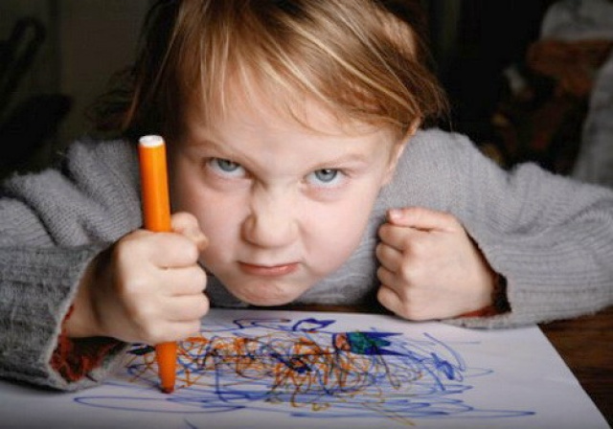
Итак, разлука - страх - стресс - срыв адаптации - болезнь... Но все это обычно свойственно ребенку с тяжелой или неблагоприятной адаптацией к детсаду. При этом типе адаптации процесс, как правило, затягивается на длительное время и ваш ребенок приспосабливается к организованному коллективу месяцами, а иногда не может приспособиться совсем. Поэтому детей с тяжелой адаптацией, которую вам прогнозировали у ребенка еще в детской поликлинике, желательно не отдавать в три года в сад, а по возможности, немного позже, по мере совершенствования их адаптационных механизмов.
К тому же вспомните еще о кризисе трех лет, который может наслоиться на период адаптации ребенка. Необходимо помнить, что в это время малыш впервые ощущает себя личностью и хочет, чтобы это видели другие. А другие этого не видят или, по крайней мере, не желают видеть, взрослым проще, чтобы было все, как раньше. Поэтому малыш весь на пределе, отстаивая свою личность, и психика его становится ранимее, чем прежде, к воздействию различных обстоятельств окружающей среды.
И вот как раз в то время, когда ребенок, как никогда, нуждается в понимании, а главное – в поддержке, когда необходимо щадить ослабленную нервную систему малыша, как будто бы специально, дополнительно к психической нагрузке кризиса трех лет, родители невольно взваливают на плечи малыша еще один тяжелый груз - груз адаптации к детсаду, не понимая, что все это "надорвет" его. И часть детей и в самом деле "надрывается", о чем свидетельствуют видимые изменения в обычном поведении ребенка.
Важно помнить, что возможность неблагоприятной адаптации у малыша обычно резко возрастает, когда в анамнезе (воспоминание о жизни) у вашего ребенка имеется ряд неблагоприятных факторов развития, обычно называемых врачами "факторами риска".
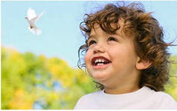
Полярным типом для тяжелой адаптации, является тип легкой адаптации ребенка, когда малыш адаптируется к новой обстановке обычно несколько недель, чаще всего - полмесяца. С таким ребенком почти нет хлопот, и изменения, которые происходят в его поведении, обычно кратковременны и незначительны, поэтому ребенок не болеет.
Помимо двух полярных типов адаптации, имеется еще и промежуточный вариант, напоминающий собою перешеек, соединяющий обычно "северный" и "южный" полюс адаптации ребенка. В подобных случаях говорят о средней тяжести течения периода различных адаптационных изменений в детском организме. При этом типе адаптации ребенок в среднем адаптируется к новому организованному коллективу больше месяца и иногда во время адаптации заболевает. Причем, как правило, болезнь протекает без каких-то осложнений, что может служить главным признаком отличия указанного типа адаптации от неблагоприятного варианта. При этом типе адаптации заболеваемость ребенка может снизить врач. Чем раньше он назначит корригирующие мероприятия ребенку, тем меньше вероятность, что малыш заболеет, а значит, адаптация его приблизится к благоприятной. И это, в свою очередь, поможет адаптироваться ребенку и в дальнейшем, когда он переступит порог школы.

Доказано, что при тяжелой адаптации к детсаду ребенок плохо адаптируется и к условиям начальной школы.
Итак, теперь вы, видимо, имеете уже хотя бы самое малейшее, но представление о том, что происходит с вашим малышом во время адаптации к детсаду. Теперь вы знаете, что ваш малыш не баловень, и не упрямец, и ничего не хочет сделать вам назло. Все то, что видите вы, - это всего-навсего издержки адаптации, ее "цена" и "плата" для ребенка. От вас зависит, чтобы эта "плата" была минимальной.

